**Тема. Вкладені цикли**

**Після цього заняття потрібно вміти:**

розв'язувати задачі з використанням вкладених циклів.

**Пригадайте**

• Які види циклів вам відомі?

• Як організовується цикл з параметром?

• Як можна задати діапазон циклу з параметром?

• Як організовується цикл з умовою?

**Виконайте вправу**

https://wordwall.net/uk/resource/53286910

**Ознайомтеся з інформацією**

Цикл називають вкладеним, якщо він міститься в тілі іншого циклу. Такий цикл також називають внутрішнім, а цикл, у якому він міститься, — зовнішнім. Всередині вкладеного циклу може бути наступний вкладений цикл, утворюючи наступний рівень вкладеності і так далі. Внутрішній і зовнішній цикли можуть бути циклами з параметром або з передумовою.

Принцип роботи вкладених циклів такий: при першій ітерації зовнішній цикл викликає внутрішній, який виконується до свого завершення, після чого керування передається в тіло зовнішнього циклу. При другій ітерації зовнішній цикл знову викликає внутрішній. І так доти, поки не завершиться зовнішній цикл.

**Задача**

Обчислити значення змінної y = 2*k+n при всіх значеннях змінних n = 1, 2, 3 і k = 2, 4, 6, 8.

**Розв’язання**

Якщо перебирати всі значення n і k, отримаємо 12 значень змінної y. Скласти програму можна в такий спосіб: для кожного значення n перебрати всі значення k від 2 до 8, тобто n використати як параметр зовнішнього циклу, k — як параметр внутрішнього циклу:

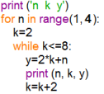

У процесі виконання вкладених циклів змінні набувають

таких значень:

**Робота в середовищі програмування**

Введіть та виконайте наведені коди програм у середовищі

https://replit.com/languages/python3

Задача 1. Вивести в консоль таблицю множення.

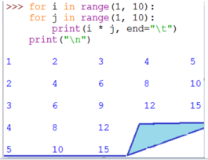

Задача 2. За даним натуральним n ≤ 9 вивести драбинку з n сходинок, i-та сходинка складається з чисел від 1 до i без пробілів

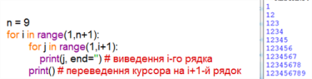

Задача 3. Знайти всі трицифрові натуральні числа, сума цифр яких дорівнює їхньому добутку, та визначити кількість таких чисел.

Для розв’язання задачі можна перебрати всі можливі сполучення цифр, з яких утворюється десятковий запис трицифрового числа, і перевірити для кожного сполучення умову задачі.

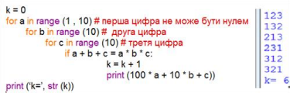

**Поміркуйте**

Скільки повторень виконає оператор:

***x = 0***

***while x < 5:***

***x = x + 1***

**Домашнє завдання**

Опрацювати конспект.

Написати та реалізувати код програми до задачі №4

**Задача 4.** Знайти всі чотирицифрові натуральні числа, сума цифр яких дорівнює їхньому добутку, та визначити кількість таких чисел.

Текст робочого коду надішліть на HUMAN або на електронну пошту [kmitevich.alex@gmail.com](mailto:kmitevich.alex@gmail.com)

**Джерело**

Мій клас